Selbstvorstellung der Figuren

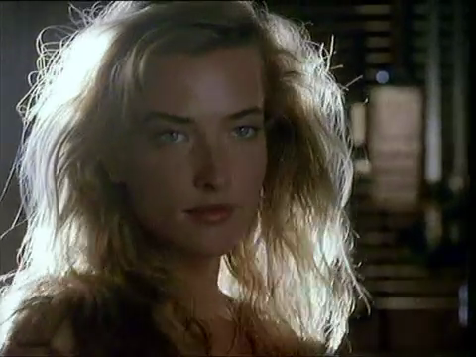 | Ich arbeite in einer Bar, die ….. .  Gestern Abend kam …. .

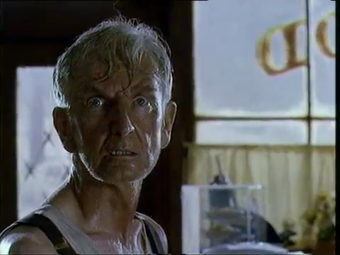 | Ich gehe regelmäßig in diese Bar. Heute ….

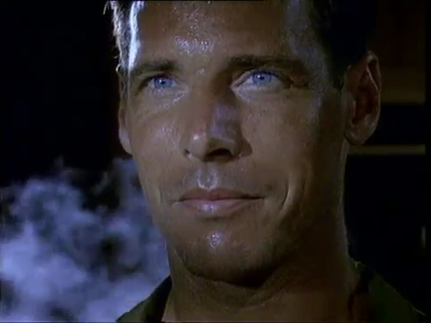 | Ich bin gestern Abend in dieser Bar hier angekommen. Ich ….

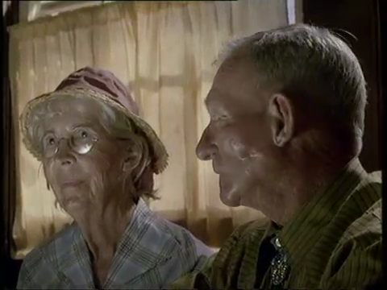 | Mein Mann und ich waren heute in einer Bar…..

Meine Frau und ich waren heute in einer Bar…..

- Sehen Sie sich den Werbespot zweimal an.
- Führen Sie den angefangenen Text fort. Beschreiben Sie dabei das äußere Geschehen, das die Figur wahrgenommen hat, und stellen auch Sie die Gedanken, Gefühle und Wünsche der Figur dar.

